МУНИЦИПАЛЬНОЕ БЮДЖЕТНОЕ ОБЩЕОБРАЗОВАТЕЛЬНОЕ УЧРЕЖДЕНИЕ
«СПЕЦИАЛИЗИРОВАННАЯ ШКОЛА С УГЛУБЛЁННЫМ ИЗУЧЕНИЕМ ИНОСТРАННЫХ ЯЗЫКОВ №115 Г. ДОНЕЦКА»

Методическая разработка

Бинарный урок-мероприятие №1 по теме:
«За 80 дней вокруг света»,
(для учащихся 5-6 классов)

Подготовили:
учитель английского языка
Мельничук Ирина Сергеевна,
учитель начальных классов
Буцина Ольга Анатольевна,
библиотекарь библиотеки
иностранной литературы
Левтерова Виктория Алексеевна

Донецк, 2023
Урок – клеточка педагогического процесса.
В нем, как солнце в капле воды, отражаются все его стороны.
Если не вся, то значительная часть педагогики концентрируется в уроке.
Скаткин М.
Тип урока: комбинированный смешанного типа.
Форма урока: интегрированный.
Форма проведения: интерактивный бинарный библиотечный урок-путешествие, театральная постановка на двух языках с использованием ИКТ.
Методы: эвристический метод (объединяет разнообразные игровые приемы в форме конкурсов, ролевых игр, соревнований, исследований).
Цели: обобщение и систематизация ранее изученного лексико-грамматического материала на иностранном языке.
Привлечение к чтению книг на иностранном языке учащихся 5-6 классов с целью знакомства с культурой и традициями стран, изучаемого языка.
образовательные:
- развивать и совершенствовать сформированные ранее навыки аудирования и диалогической речи;
- обогатить словарный запас учащихся на русском и английском языках;
- повысить мотивации учебной деятельности при помощи нестандартной формы урока.
развивающие:
- развивать творческое мышление, способности, память, внимание учащихся;
- активировать желания работать самостоятельно и умение работать в команде;
- ознакомить детей с «географией» изучаемого языка и за ее пределами;
- формировать устойчивый интерес к изучению иностранного языка.
воспитательные:
- воспитывать культуру общения, чувства уважения друг к другу;
- формировать у учащихся потребности и способности работать в команде;
- стимулировать к творчеству.
Место проведения: школьная библиотека иностранной литературы.
Оборудование: мультимедийный проектор, мультимедийный экран, ноутбук, анкеты на английском языке, картинки по теме урока, видеоматериал по теме урока (презентация), распечатка карточек на иностранном языке для разного вида заданий и стикеры для отметки результата, видео (буктрейлер) по содержанию книги, сценарии конкурсов на двух языках, выставка книг по теме урока.
Участники: учащиеся 5-6 х классов.
Присутствующие: учителя иностранных языков, учителя 4-6 классов, учащиеся, библиотекарь библиотеки иностранной литературы.
Подготовительные мероприятия:
Учитель готовит и демонстрирует видеоматериал по теме мероприятия, Учитель английского языка на уроках внеклассного чтения читает произведение Жюля Верна «За 80 дней вокруг света». Дает новую лексику, читает и переводит текст.
Библиотекарь готовит видео-презентации: «Творчество Жюля Верна, его произведения»; книжную выставку.
Краткое описание урока
Сегодняшняя школьная библиотека иностранной литературы — это пространство для развития и творчества информационный и культурный центр, ориентированный на личность и ее меняющиеся потребности, который давно вышел за пределы своих «границ» - т.е. переходит из реального пространства в виртуальное.
Сегодняшний комбинированный урок-мероприятие нестандартный. Сочетание - иностранный язык, литература, библиотека, география, окружающий мир - само по себе удивительно и, именно поэтому, для проведения бинарного интерактивного библиотечного урока на двух языках выбрали библиотеку иностранной литературы, которая и является центром, в котором возможно все.
Нестандартные уроки формируют у учащихся устойчивый интерес к учению, оказывают эмоциональное воздействие на детей, помогают формировать навыки учебной деятельности, благодаря чему у учащихся формируются более глубокие знания. Основная цель нестандартных уроков заключаются в стремлении учителей и сотрудников библиотек разнообразить жизнь школьника: удовлетворить потребность ребенка в интеллектуальной, мотивационной и эмоциональной сферах; вызвать интерес к уроку, к школе; развить у учащегося интерес к самообучению, творчеству, умение в нестандартной форме систематизировать материал, оригинально мыслить и самовыражаться.
Смешанный урок-мероприятие проводится на двух языках. Тема: «Путешествие вокруг света за 80 дней» по мотивам произведения писателя Жюля Верна. В начале урока библиотекарь демонстрирует ученикам презентацию о Жюле Верне, о его творчестве. Также для учащихся подготовлено видео - «Буктрейлер» по изучаемому произведению. Много внимания в подготовке данного урока-мероприятия уделено самостоятельной работе учащихся (при помощи ИКТ), выполнению интерактивных заданий карточек на компьютере, записи видео – озвучивание комикса по мотивам произведения, благодаря такой форме работы, каждый учащийся может почувствовать себя в роли актера и диктора.
Вместе с учителем иностранного языка учащиеся повторяют английскую лексику по теме урока, в этом им помогают специально подготовленный дидактический материал. Благодаря грамотно подобранным дидактическим карточкам ученики отрабатывают лексику по темам: «Описание внешности», «Характер», «Названия предметов», «Время», «Названия стран и городов», «Виды транспорта», «Распорядок дня».
Для большей наглядности учителями и библиотекарем разработаны и изготовлены: «Лепбуки», плакаты, игровые карточки, географические карты, макеты фотоаппарата и чемодана. Урок-мероприятие №1 рассчитан на учеников 5-6х классов.
Данный урок подготовлен в двух форматах: очный и онлайн. Все задания рассчитаны на разные формы подачи и проверки материала. В очном формате ученики заполняют бумажный вариант карточек, специально подготовленных и распечатанных. В онлайн варианте- все карточки в электронном виде. Все материалы с выполненными заданиями ученики отправляют по Интернету. Также проходит озвучивание видеоматериала, который впоследствии монтируется учителями.

Подготовительный этап:
Разработка учителями и библиотекарем плана 1-го урока из цикла по данной теме: «Путешествие вокруг света за 80 дней». Изготовление наглядного материала - макет чемодана, фотоаппарата, плакатов, билетов; дидактических карточек; снятие и монтирование видео; оформление помещения для проведения урока-мероприятия. Чтение на русском и английском языках адаптированных для данного возраста текстов. Подготовка презентации и «Буктрейлера», интерактивной карты, дидактического материала.

Ход урока

Библиотекарь: здравствуйте, дорогие ребята! Мы рады приветствовать вас в библиотеке иностранной литературы. Сегодня мы с вами отправимся в кругосветное путешествие вместе с героями Жюля Верна. Нам предстоит интересное путешествие по разным странам на разнообразных видах транспорта. Путь этот будет не всегда легким и безопасным. Нас, вместе с героями книги, ждут невероятные и захватывающие приключения. Посмотрите вокруг! Мы подготовили для вас много интересных плакатов, карточек, макетов, «Лепбуков».
А сейчас посмотрите, пожалуйста, на эту полку! Здесь подобраны книги Жюля Верна.
Учащиеся вместе с библиотекарем рассматривают книги. (Приложение №1)

Демонстрация презентации «Жюль Верн». Обсуждение увиденного.
(https://disk.yandex.fr/i/ZK0JmJBrox_zwg)

Учитель /учитель английского языка:
Сейчас мы с вами посмотрим короткий «Буктрейлер» на русском языке по содержанию книги Жюля Верна «За 80 дней вокруг света» для того, чтобы вы освежили в памяти содержание книги.
Демонстрация видео «Буктрйлера» (https://disk.yandex.fr/i/Ra47WkK7vfiDMw)

Учитель /учитель английского языка:
Вам всем было разослано видео комикса, который очень кратко и ёмко рассказывает о событиях, которые описаны в первой главе. Вы записали свой вариант озвучивания данного видео. Из ваших аудиофайлов мы смонтировали полное видео с вашей озвучкой 1 главы произведения. Давайте все вместе послушаем запись (https://disk.yandex.fr/i/LkwvHc5GqwIQ4w)
Учитель /учитель английского языка:
Мы с вами вспомнили содержание произведения, повторили первую главу. Давайте проверим насколько хорошо вы запомнили детали. Для начала давайте при помощи карточек проверим, как вы запомнили описание героев.
Перед вами карточки с незаконченными фразами, их нужно дополнить. Из предложенных вариантов выберите подходящее по смыслу выражение.
Учитель выдаёт ученикам карточки, после заполнения дети зачитывают свои ответы. (Приложение №2).
Учитель английского языка:
Внешность и характер героев мы с вами повторили. А сейчас давайте вернемся к событиям, о которых идет речь в 1 главе. И в этом нам с вами поможет тест «Правда-ложь». В тесте приведены фразы по содержанию главы, нужно указать сказана правда в высказываниях или ложь.
Учитель раздает карточки ученикам, они отвечают «Правда-ложь». После выполнения дети хором проверяют свои ответы. (Приложение №3)
Библиотекарь: А сейчас посмотрите, что у меня в руках — это «лепбук» в виде чемодана. Нам с вами нужно собрать в чемодан все, на ваш взгляд, необходимые для путешествия вещи. Посмотрите, внутри чемодана специальные кармашки – в них очень удобно складывать всё необходимое. Перед вами разложены карточки с изображением разнообразных вещей, выберете из них те, которые пригодятся во время путешествия и разложите их по кармашкам чемодана.
Учитель английского языка: Дополнение к вышесказанному- складывая вещи в чемодан, вы называете их на английском языке. (Приложение №4).
Ну вот, чемодан собран нужно купить билет. Отправляемся вместе с нашими путешественниками в кассу за билетами. Но билеты не заполнены. Вам нужно заполнить откуда, куда, во сколько и на чем вы отправляетесь в путешествие.
Учитель раздает билеты, ученики заполняют необходимую информацию. (Приложение №5).
Путешествие началось. Проследить путь наших путешественников нам поможет интерактивная карта. Давайте посмотрим на нее и отметим путь наших героев.
(Приложение №6).
Библиотекарь: вот и подошел к концу наш 1 урок из цикла на тему: «Путешествие за 80 дней вокруг света. Надеемся, вы узнали много нового и полезного для себя. Вы сами стали соавторами видео-ролика. Хочется сказать отдельное «Спасибо» родителям за помощь в организации съемки видеоматериала и контроля своевременного выполнения всех заданий.
До новых незабываемых встреч в библиотеке иностранной литературы!
Просмотр обобщающей презентации. ( https://disk.yandex.fr/i/gWcfIIs22dbPfw)

Список использованных источников:

Интернет-ресурсы:
- Around the world in 80 days – Текст: электронный // TEFL & ESL Resources. –– URL: https://www.twinkl.co.uk/resource/t2-g-088-around-the-world-in-80-days-display/(дата обращения:03.04.2023).
- Around the world in 80 days– Текст: электронный // English ESL Video lessons. –– URL: https://en.islcollective.com/english-esl-video-lessons/around-the-world-in-80-days/652380/(дата обращения:10.04.2023).
- Around the world in 80 days– Текст: электронный // Wordwall –– URL: https://wordwall.net/ru-ru/community/around-the-world-in-80-days/(дата обращения 03.04.2023)
- Around the world in 80 days– Текст: электронный //Live Worksheets–– URL: https://www.liveworksheets.com/search.asp?content=Around+the+world++in+80++days/(дата обращения:10.04.2023).
- Around the world in 80 days. Story for kids. [Электронный ресурс]. – Режим доступа : URL https://www.youtube.com/watch?v=nDMSkUukdQE&ab_channel=IndyStory/ (дата обращения: 24.04.2023).
- Around the world in eighty days. Worksheets – Текст: электронный //Kidskonnect.com–– URL: https://kidskonnect.com/reading/around-the-world-in-eighty-days//(дата обращения: 03.04.2023).
- Jules Vern. Worksheets – Текст: электронный //Kidskonnect.com–– URL: https: https://kidskonnect.com/people/jules-verne//(дата обращения:03.04.2023).
- Jules Verne Around the world in eighty days / Worksheet Stater level // Macmillan Readers [Электронный ресурс]. – Режим доступа : URL : https:// www.macmillianenglish.com/(дата обращения: 10.04.2023).

- Jules Verne Around the world in eighty days /Family and Friends 5 [Электронный ресурс]. – Режим доступа : URL : https://disk.yandex.fr/i/4uBtBAL5Wu-ANg/(дата обращения: 17.04.2023).
- Jules Verne Around the world in eighty days [Электронный ресурс]. – Режим доступа : URL : https://disk.yandex.fr/i/hFownBc4WQ6LHg/(дата обращения: 24.04.2023).
- Мельничук И.С., Левтерова В.А., Буцина О.А. Around the world in 80 days. / [Электронный ресурс]. – Режим доступа: URL : https://disk.yandex.fr/i/gWcfIIs22dbPfw / (дата обращения: 10.04.2023).

Приложение 1
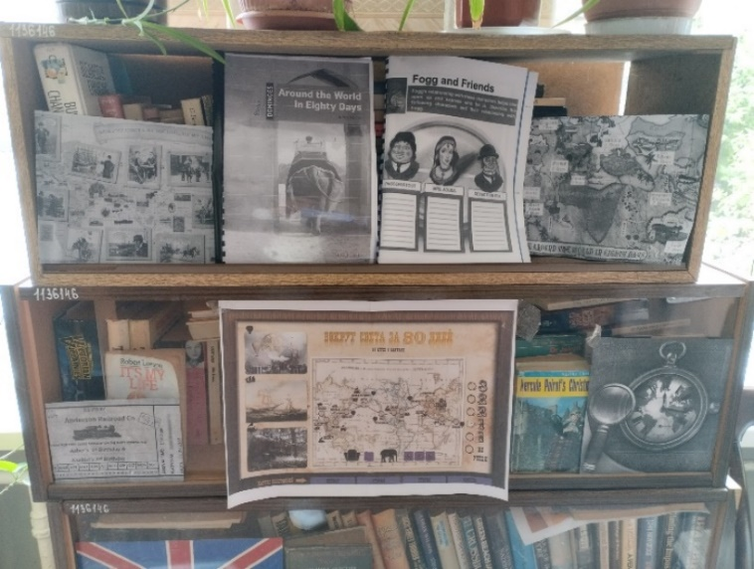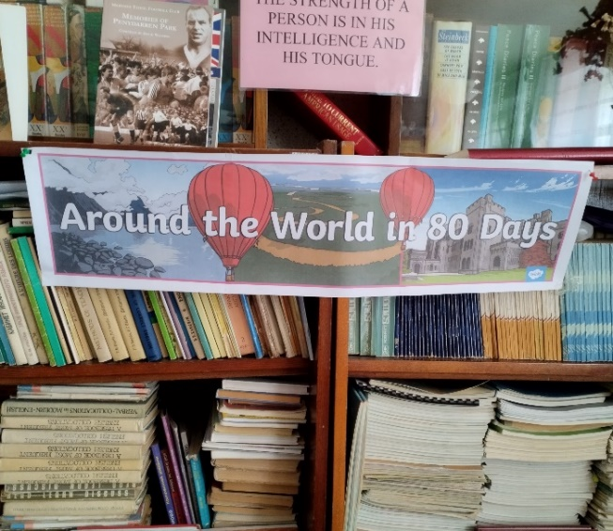
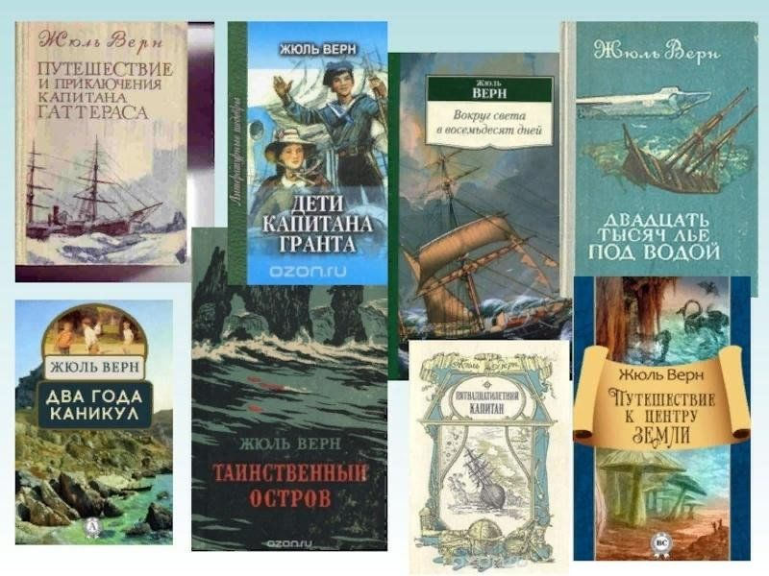
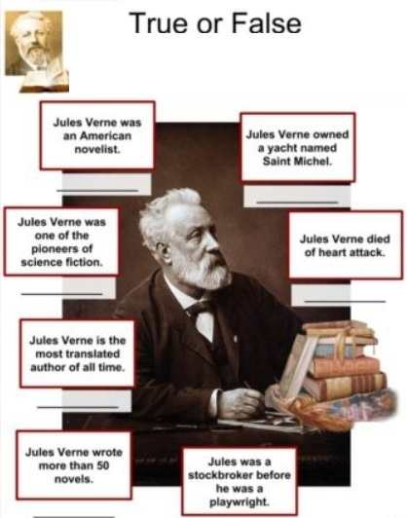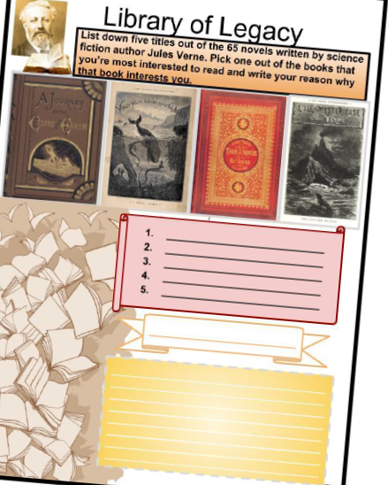

Приложение 2
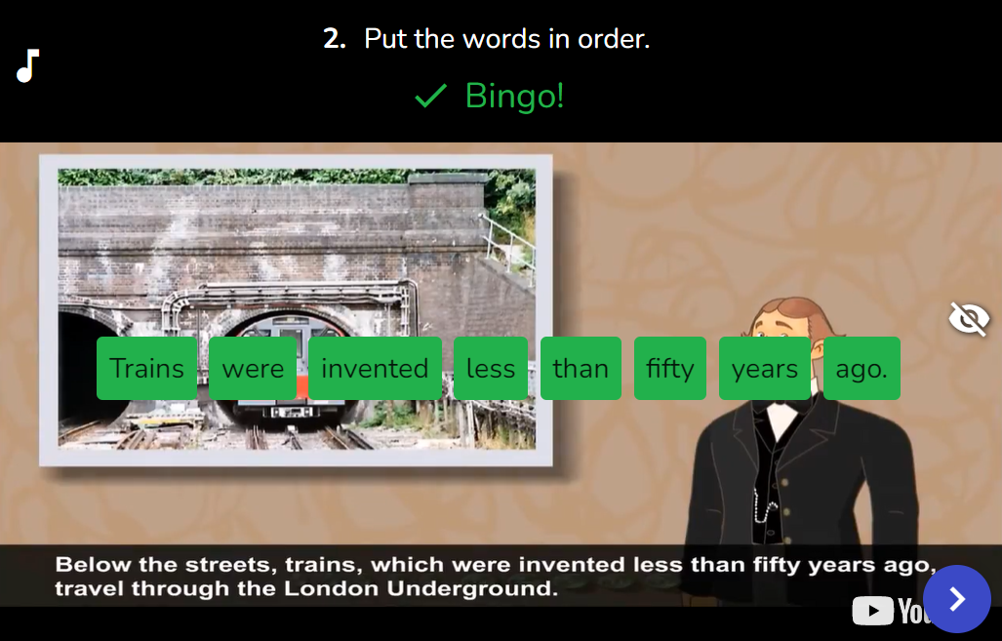

Приложение 3
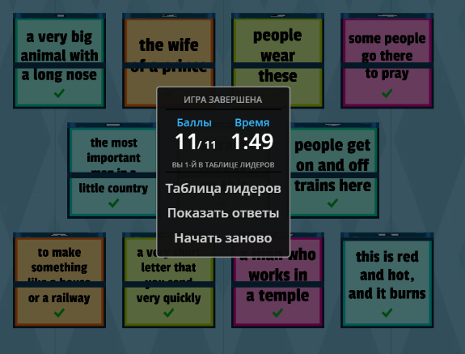
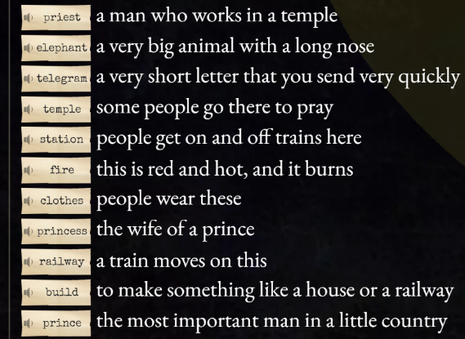
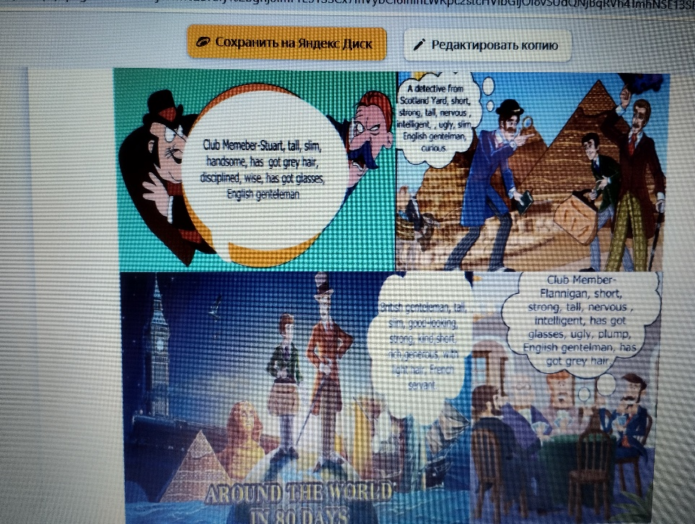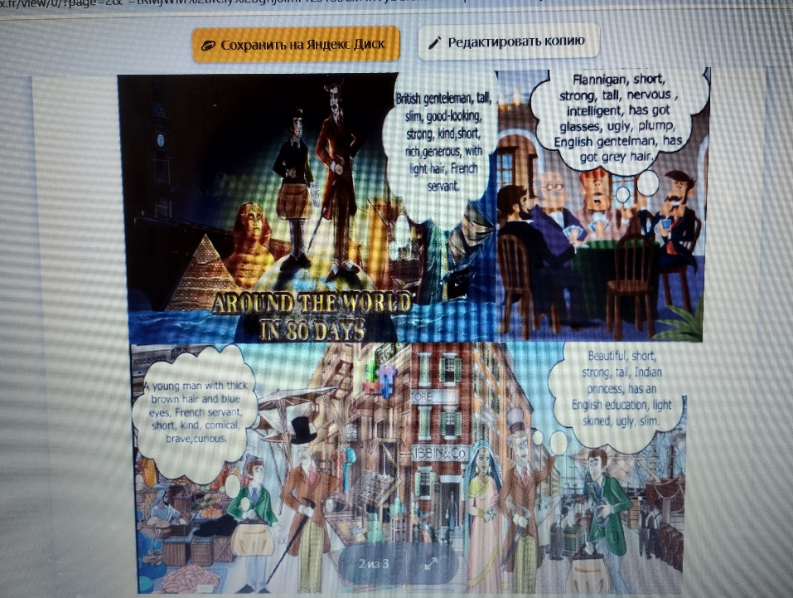

Приложение 4
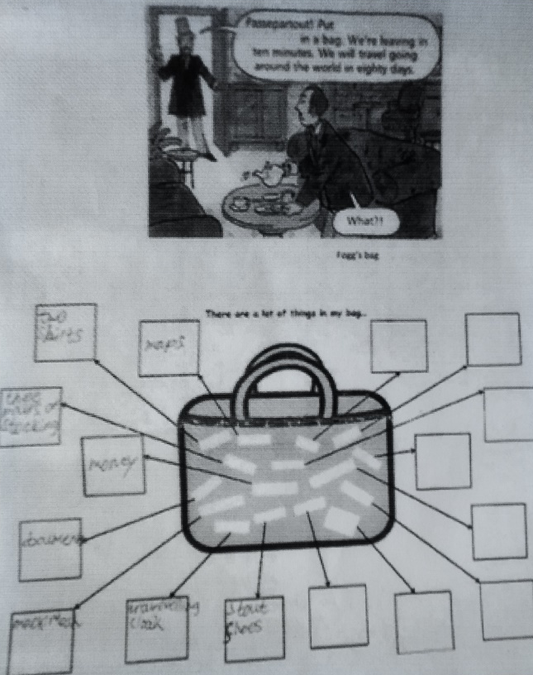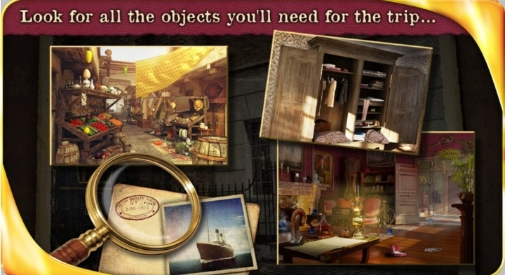
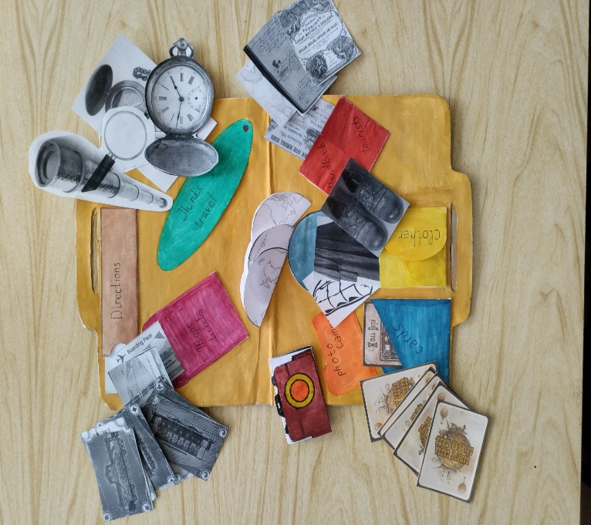

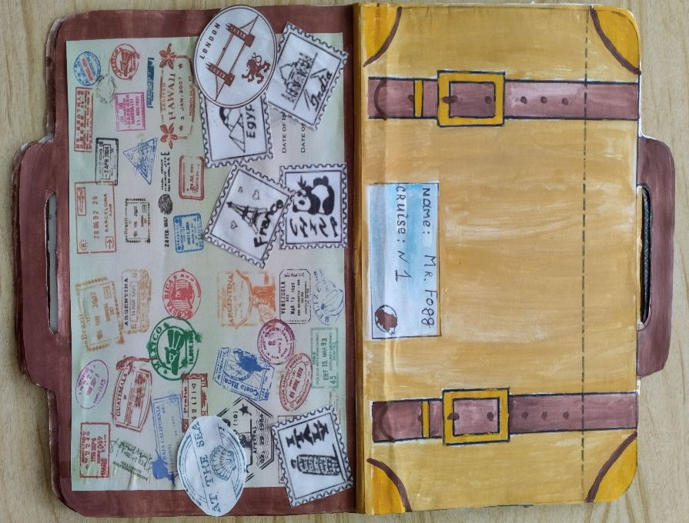
Приложение 5
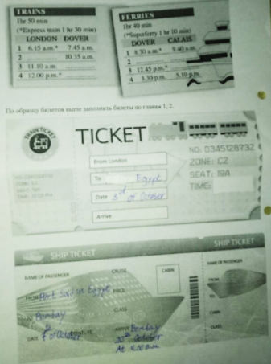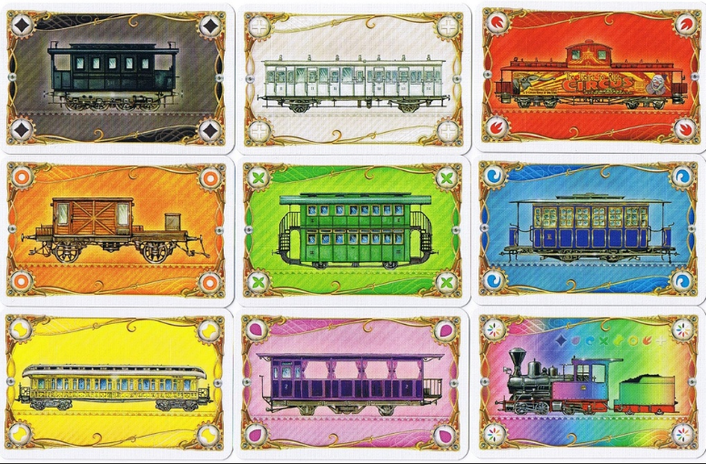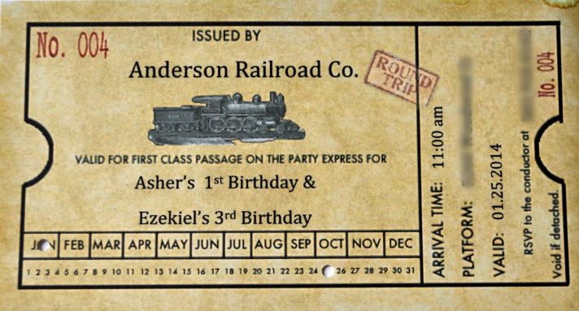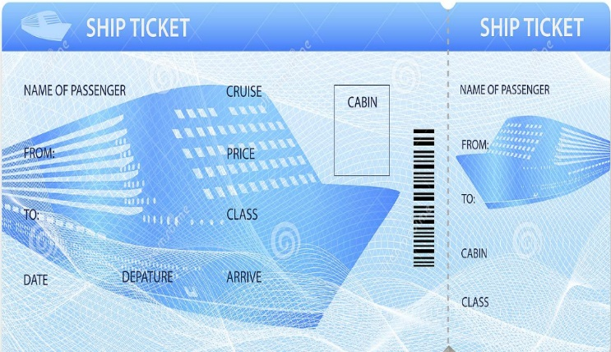

Приложение 6
